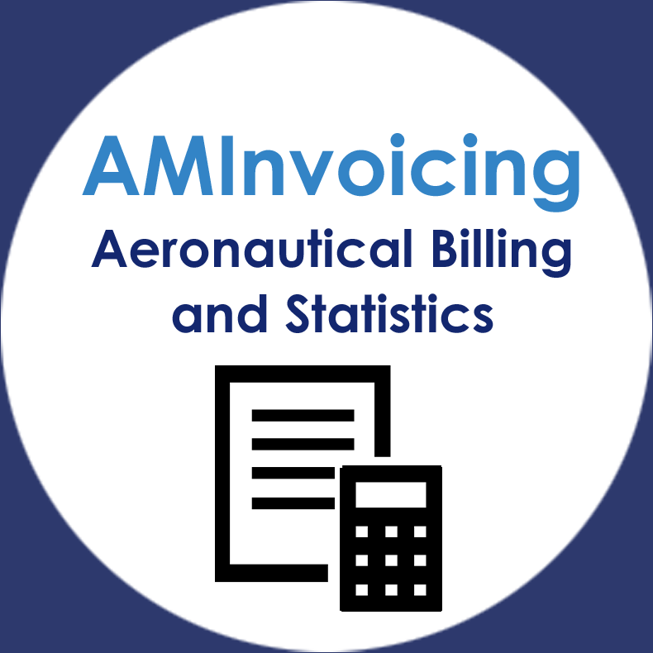
Présentation | AMInvoicing
Installation | Guide d'installation AMInvoicing
Utilisation | Facturation comptant  Fiche client et mouvements  Gestion des tarifs  Règles d'ouverture  Statistiques de l'aviation civile
FAQ | Fin d'année

